Roteiro de
Estudos

DIA: 05 DE JUNHO DE 2020 - 1°ANO E.F

1ª AULA: PORTUGUÊS

Componente Curricular:
Língua Portuguesa

Objeto de Conhecimento:
Tutorial.

Aprendizagens Essenciais:
Compreender que uma receita também pode ser repassada por um vídeo tutorial (EF15LP01).
Olá, querido(a) aluno(a)!

Hoje, você vai estudar usando um roteiro de estudo. Mas o que é um roteiro de estudo? É um passo a passo pensado para te auxiliar a estudar o assunto de uma maneira mais organizada.
Fique ligado!
O roteiro a seguir é baseado no modelo de ensino à distância, em que você vai estudar usando seu livro de Língua Portuguesa, aula em vídeo e WhatsApp

Link da aula: https://youtu.be/yOGscTcpGAY
Passo 1:
Você já assistiu a um tutorial? Este aqui está no seu livro, na página 43. Utilize um leitor de QR Code para assisti-lo.
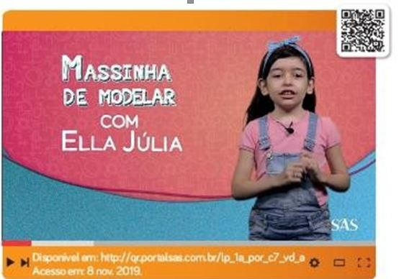

Passo 2: Realizar a explicação sobre o tutorial,como ele foi dividido e qual sua função, pedir para que abram o livro na páginas 43 e 44 para realizar a tarefa de classe,trabalhar a ordem das ações .
Passo 3: Propor o ditado de palavras( 1-morango,2-jaca,3-gelo,4-janela,5-gaveta).
Passo 4: Atividade para casa ,página 45,item a e b,a questão 4,o aluno irá realizar a receita da massinha de modelar,com ajuda de um adulto,em seguida irá criar uma escultura para apresentar na proxima aula( 08/05).
Passo 5:
 O que você achou do vídeo?
 Já assistiu a outros tutoriais?
 Que tal tentar fazer a massinha que Ella Júlia ensinou aí em casa com seus pais?
Divirta-se!
NOSSO ENCONTRO SERÁ AS 10:30,NO Google meet.
Abraço!
 O que você achou do vídeo?
 Já assistiu a outros tutoriais?
 Que tal tentar fazer a massinha que Ella Júlia ensinou aí em casa com seus pais?

Divirta-se!

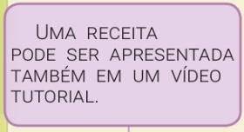
Passo 3:
Olha que legal! Existem muitos tipos de tutoriais. Vamos assistir a um bem saboroso no PlayKids! Para acessar o vídeo com receita de panquecas dos Mini Chefinhos, siga o caminho:
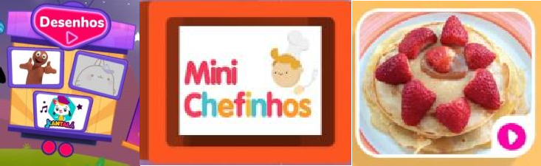
E aí? Ficou com água na boca? Peça a ajuda de um adulto para te ajudar a fazer as panquecas! Lembre-se, criança na cozinha só com a supervisão de um adulto!

Passo 4:
Agora é a sua vez! Que tal produzir um tutorial? Você pode fazer como Ella e ensinar as pessoas a fazer algo legal, pode fazer como os Mini Chefinhos e ensinar uma receita, ou pode usar sua criatividade! Você vai precisar montar e separar antes do vídeo todas as coisas que vai precisar, de um local silencioso para não ter tantos ruídos no seu vídeo e de um celular para gravar sua explicação!
Para essa atividade você vai precisar da ajuda de um adulto! Se quiser, após gravar o tutorial, peça ao adulto que compartilhe o vídeo com seus outros familiares!

Parabéns! Você concluiu mais um dia de estudo! Até a próxima!

2ªAULA: MATEMÁTICA
Componente Curricular: Matemática
Objeto de Conhecimento: Comparação de números/ comunicação e emoções
Aprendizagens essenciais: Descrever e comparar os números , indicando suas diferenças. Ex: 24 é menor que 26/ 27 é maior que 22. Trabalhar habilidade socioemocional. .
Olá, querido(a) aluno(a)!
Hoje, você vai estudar usando um roteiro de estudo. Mas o que é um roteiro de estudo? É um passo a passo pensado para te auxiliar a estudar o assunto da aula em vídeo de uma maneira mais organizada.
Fique ligado!
O roteiro a seguir é baseado no modelo de ensino à distância, em que você vai estudar usando seu livro de matemática , aula em vídeo e WhatsApp.
Link da aula: https://youtu.be/PQQhaj-YqgQ
Passo 1 Iniciar trabalhando tipos de moradia, fazendo a leitura nas páginas: 22 e 23 e apreciando as fotos.
Passo 2 Iniciar dando a sugestão da p. 33 para ser feita em casa com os familiares.
Passo 3 Responder p. 34. E trabalhar páginas: 36 e 37. +atitude
Passo 4 Ás 10:30h daremos início a nossa vídeo chamada por meio do Google meet
Obs: não haverá atividade de casa ❤️❤️❤️
Um abraço, e até a próxima!

3ªAULA: ARTE
Componente Curricular: Arte
Objeto de conhecimento: IPI-AIA danças e brincadeiras
Aprendizagens essenciais: experimentar e apreciar formas distintas de manifestações da dança presentes em diferentes contextos, cultivando a percepção, o imaginário, a capacidade de simbolizar e o repertório corporal.
Olá, querido(a) aluno(a)!
Hoje, você vai estudar usando um roteiro de estudo. Mas o que é um roteiro de estudo? É um passo a passo pensado para te auxiliar a estudar o assunto da aula em vídeo de uma maneira mais organizada. Fique ligado!
O roteiro a seguir é baseado no modelo de ensino à distância, em que você vai estudar usando seu livro de Arte , aula em vídeo e WhatsApp.
Link da aula: https://youtu.be/5JEs_ODqGuQ
Passo 1 Iniciar nas páginas: 78 e 79
Passo 2 assistir ao vídeo da dança indicado na atividade.
Passo 3 Realizar o registro dos movimentos criados pela criança.
Obs: não haverá atividade para casa.🥰
Um abraço, e até a próxima!

